《三 认识方向》同步练习1
1、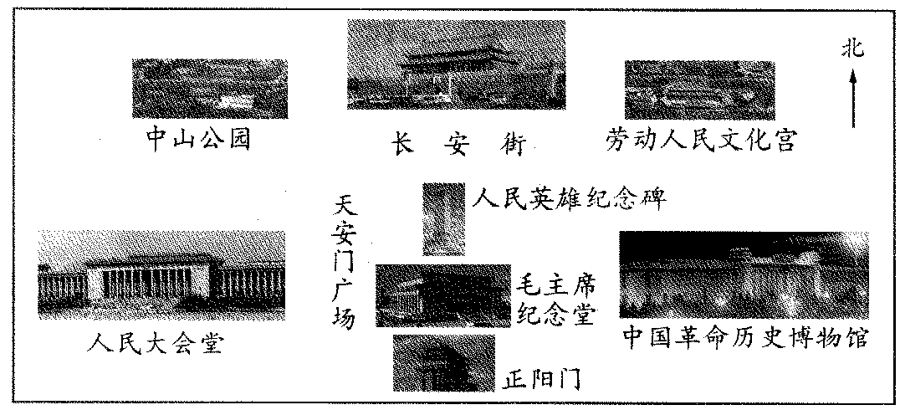
（1）天安门在长安街的________面，
中山公园在天安门广场的________面，[来源:Zxxk.Com]
正阳门在毛主席纪念堂的________面，
中国革命历史博物馆在天安门广场的________面。
（2）你在图中还发现哪些方向关系？（ ）在（ ）的___面
2、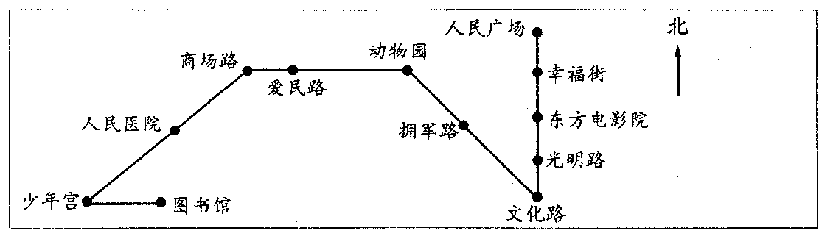
（1）小飞从人民广场出发向________行驶________站到文化路，再向________行驶________站到动物园，再向________行驶________站到商场路，再向________行驶________站到少年宫，再向________行驶________站到图书馆。
（2）说一说小飞从图书馆返回人民广场的路线：
小飞从图书馆出发向________行驶________站到 ，再向________行驶________站到 ，再向________行驶________站到 ，再向________行驶________站到 ，再向________行驶________站到人民广场。
（3）小红如果坐了4站，在拥军路下车，她可能从哪站上车的?
或
（4）小明在爱民路上车坐3站，她可能在哪站下车?[来源:Z§xx§k.Com]
或
3、[来源:Zxxk.Com]
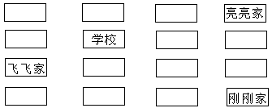
（1）刚刚家在学校的________面。
（2）亮亮家在学校的________面。
（3）飞飞家在学校的________面。
（4）说出从飞飞家到亮亮家的路线：从飞飞家出发向（ ）走，再向（ ）走就到亮亮家。

[来源:Z#xx#k.Com]

答案
1、（1）南[来源:学*科*网]
西北
南
东
（2）劳动人民文化宫 长安街 东
2、（1）南 4 西北 2 西 2 西南 2 东 1
（2）西 1 少年宫 东北 2 商场路 东 2 动物园 东南 2 文化路 北 4
（3）幸福路 人民医院
（4）文化路 少年宫
3、
（1）东南
（2）东北
（3）西南
（4） 东 北

